Министерство науки и высшего образования РФ

Федеральное государственное бюджетное образовательное учреждение высшего образования

«Хабаровский государственный университет экономики и права»

Факультет управления и технологий

Кафедра информационных систем и технологий

Лабораторная работа №0

По дисциплине: Математические методы и модели в экономике

Тема: Математические модели

Выполнила: Драган Е.В.

гр. ПИ(б)-71

Проверила: к.т.н., доцент

Чуйко О.И.

Хабаровск

2020

Вариант 4

Задание:

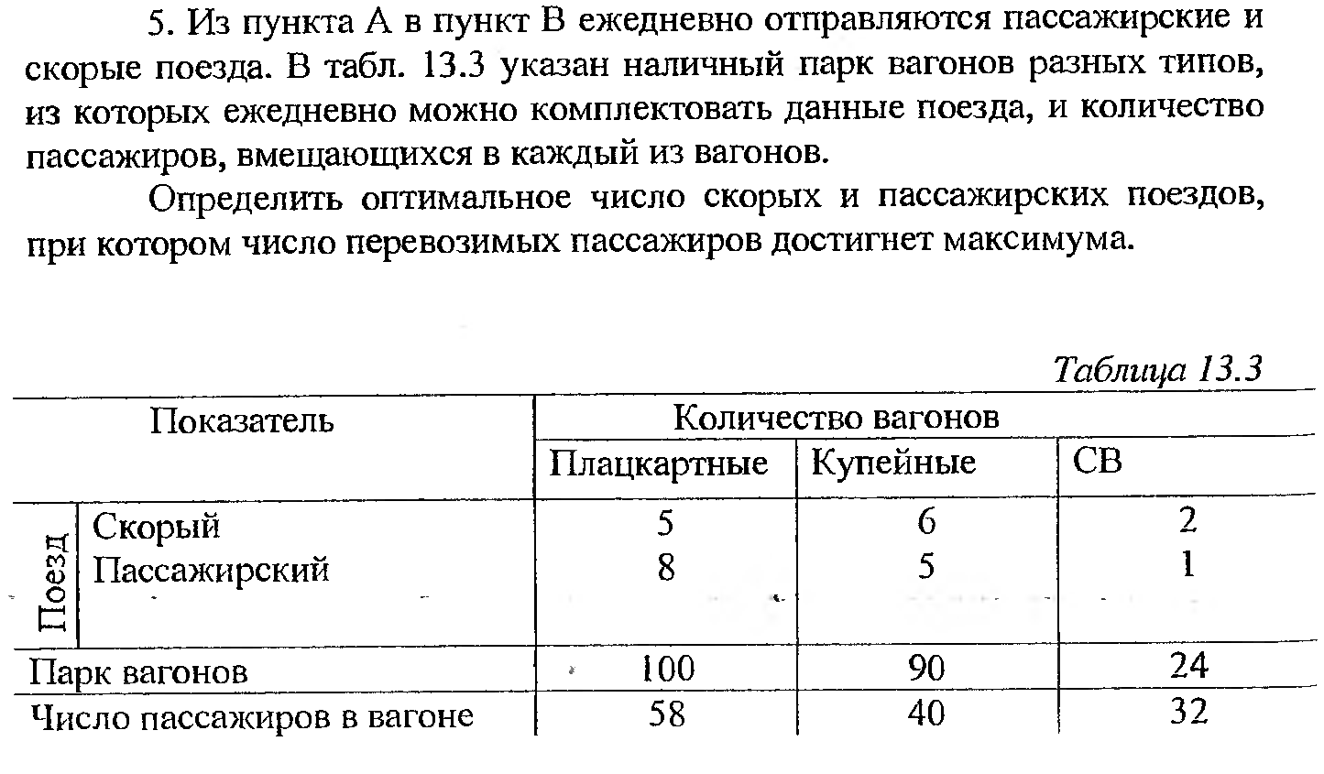

Решение:

Пусть x1 – число скорых поездов.

Пусть x2 – число пассажирских поездов

Целевая функция (1) – количество перевозимых пассажиров.

F(x) = (5\*58+6\*40+2\*32) \* x1 + (8\*58+5\*40+1\*32)\*x2 -> max

F(x) = 592\* x1 + 696\* x2 -> max

Ограничение (2) на искомое решение, следующее:

$\left\{\begin{aligned}5*x1+8* x2 ≤ 100 \\ 6* x1+5* x2 ≤ 90 \\ 2* x1+ x2 ≤ 24 \end{aligned}\right.$

А также ограничения на не отрицательность переменных: x1, x2 ≥ 0

Таким образом, приходим к следующей математической модели задачи: среди всех неотрицательных решений системы неравенства (1) требуется найти такое, при котором функция (2) принимает максимальное значение.